**ALGORITMA STRUKTUR DATA**

**Praktikum – Double Linked List**

**Lavina 2341760062**

**Praktikum 1: Pembuatan Linked List**

Node.java

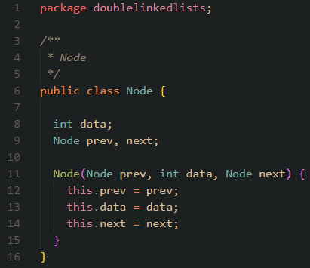

DoubleLinkedLists.java

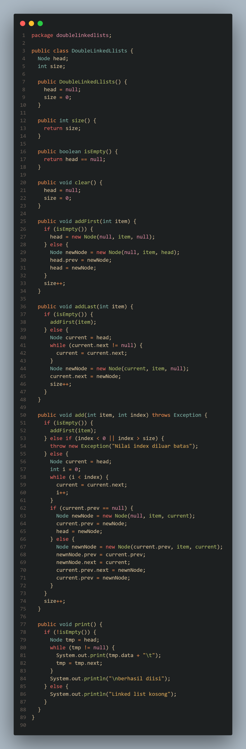





DoubleLinkedListsMain.java

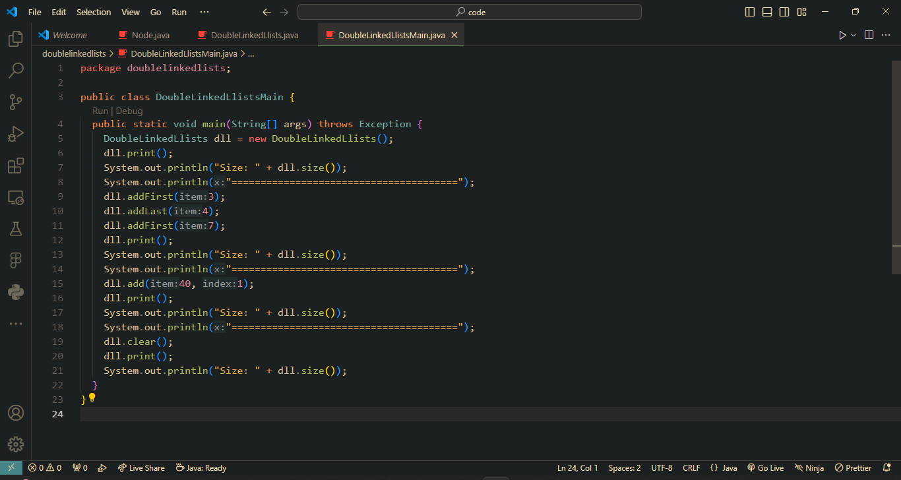

Output :

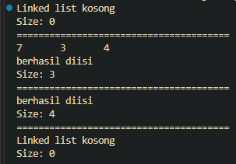

**Pertanyaan**

1. Jelaskan perbedaan antara single linked list dengan double linked lists!

**Jawab :** Double linked list memiliki 2 pointer yaitu prev dan next, sedangkan single linked list hanya punya 1 pointer next.

1. Perhatikan class Node, di dalamnya terdapat atribut next dan prev. Untuk apakah atribut tersebut?

**Jawab :** Atribut next untuk pointer yang akan menunjuk ke node berikutnya dari node saat ini, sedangkan atribut prev untuk ponter ke node sebelumnya dari node saat ini.

1. Perhatikan konstruktor pada class DoubleLinkedLists. Apa kegunaan inisialisasi atribut head dan size seperti pada gambar berikut ini?

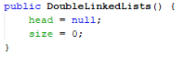

**Jawab :** Karena dengan konstruktor yang merupakan method yang akan dieksekusi pertama sehingga bisa menginisialisasi kondisi awal dari linked list menjadi kosong dan node pertamanya null.

1. Pada method addFirst(), kenapa dalam pembuatan object dari konstruktor class Node prev dianggap sama dengan null?

Node newNode = new Node(null, item, head);

**Jawab :** Karena method ini bertujuan untuk menambahkan data baru diposisi head, dan posisi head pointer prev nya menunjuk ke null.

1. Perhatikan pada method addFirst(). Apakah arti statement head.prev = newNode ?

**Jawab :** Artinya data yang baru dimasukkan ke posisi sebelum head.

1. Perhatikan isi method addLast(), apa arti dari pembuatan object Node dengan mengisikan parameter prev dengan current, dan next dengan null?

Node newNode = new Node(current, item, null);

**Jawab :** Dibuat demikian karena method tersebut berfungsi untuk memasukkan data diakhir linked list, diakhir link list pointer prev harus diarahkan ke current node dan pointer next nya harus menunjuk ke null.

1. Pada method add(), terdapat potongan kode program sebagai berikut:

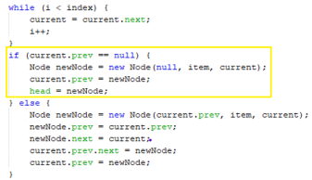

jelaskan maksud dari bagian yang ditandai dengan kotak kuning.

**Jawab :** Maksudnya adalah jika node sebelum dari node saat ini (current) kosong, yang berarti merupakan head dari linked list maka node yang baru akan diletakkan diposisi head tersebut.

**Praktikum 2**

DoubleLinkedLists.java

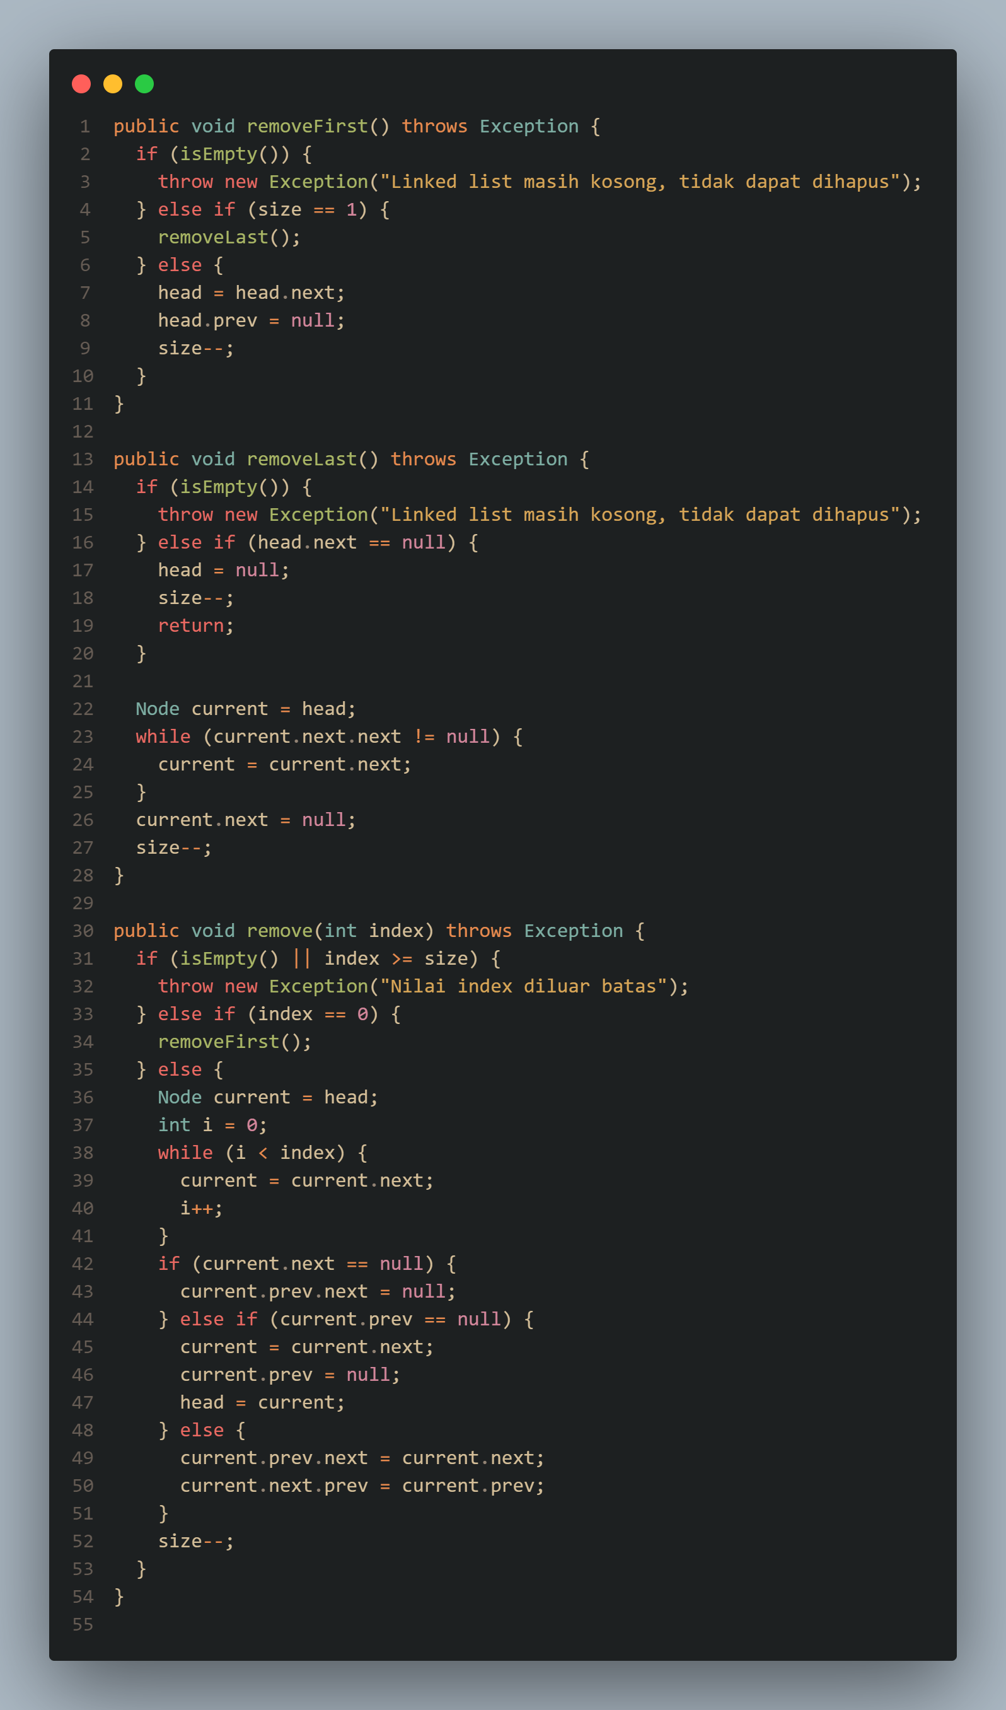



DoubleLinkedListsMain.java

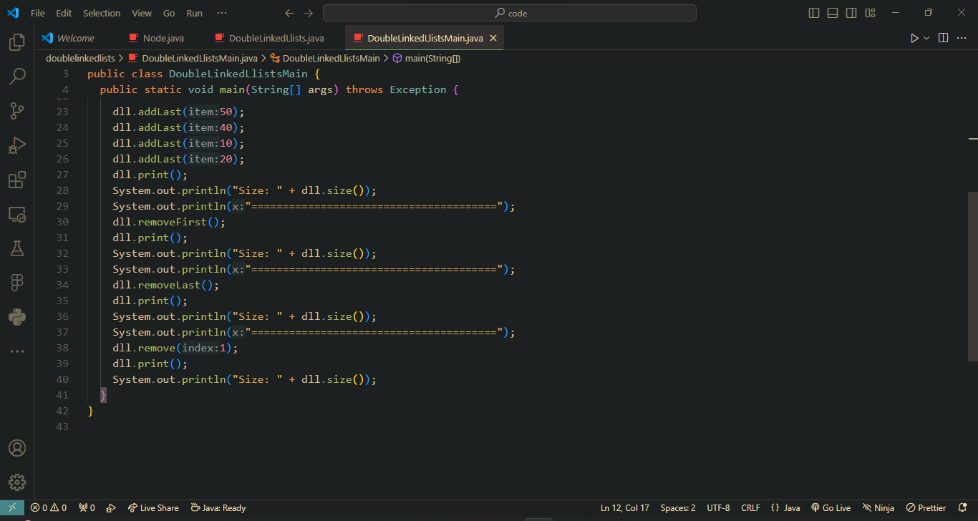

Output :

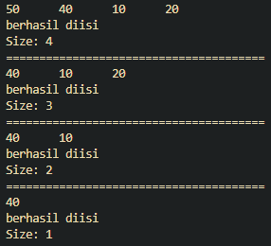

1. Apakah maksud statement berikut pada method removeFirst()?

head = head.next;

head.prev = null;

**Jawab :** Data yang sebelumnya menjadi head diubah menjadi data yang ada disetelahnya, lalu data yang sebelumya head diubah menjadi null sehingga data yang sebelumnya menjadi head akan terhapus.

1. Bagaimana cara mendeteksi posisi data ada pada bagian akhir pada method removeLast()?

**Jawab :** Caranya dengan melakukan loop untuk mengecek setiap data next dan nextnya lagi current null, seperti yang ditunjukkan pada kode berikut :

while **(current.next.next != null)** {

current = current.next;

}

1. Jelaskan alasan potongan kode program di bawah ini tidak cocok untuk perintah remove!

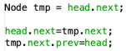

**Jawab :** Fungsi tersebut hanya mengubah susunan dari linked list dengan mengabaikan node kedua, tetapi node kedua masih ada di memori, data dari node tersebut masih ada hanya saja tidak dapat diakses.

1. Jelaskan fungsi kode program berikut ini pada fungsi remove!

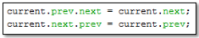

**Jawab :** Fungsinya adalah untuk menghapus data current dengan cara yang aman, cara kerjanya yaitu dengan mengarahkan pointer next dari node sebelum node current ke node setelah current, lalu node setelah current pointer prev nya diarahkan ke node sebelum node saat ini. Berikut gambarannya :

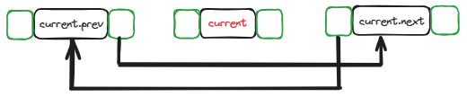

**Praktikum 3**

DoubleLinkedLists.java

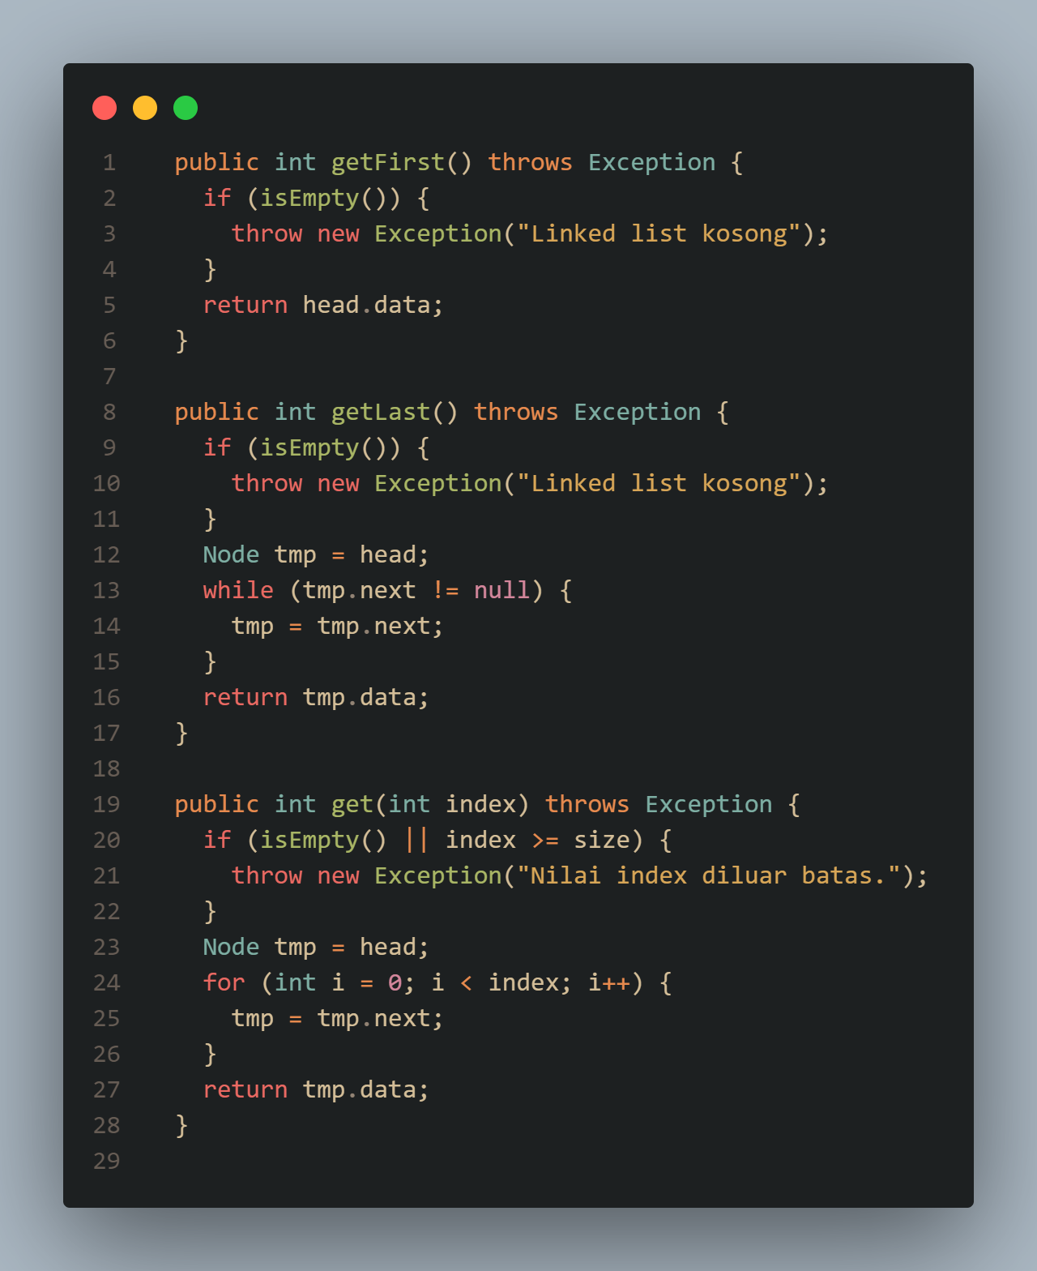

DoubleLinkedListsMain.java

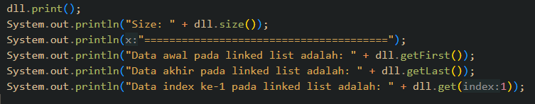

Output :

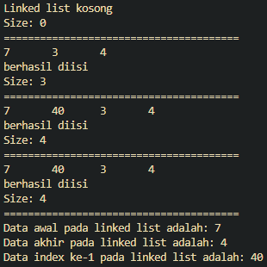

**Pertanyaan**

1. Jelaskan method size() pada class DoubleLinkedLists!

**Jawab :** Method ini berfungsi untuk mendapatkan nilai dari jumlah data yang ada di linked list dan memperbarui jumlahnya secara otomatis;

1. Jelaskan cara mengatur indeks pada double linked lists supaya dapat dimulai dari indeks ke-1!

**Jawab :**  Bisa dengan menambahkan node diawal dan diakhir sebagai pembatas, tidak perlu diisi datanya, sehingga undexnya bisa dimulai dari 1.

1. Jelaskan perbedaan karakteristik fungsi Add pada Double Linked Lists dan Single Linked Lists!

**Jawab :** Pada DLL saat melakukan add pointer yang harus diubah posisinya ada 2 yaitu pointer prev dan next, sedangkan SLL hanya ada 1 yaitu next saja.

1. Jelaskan perbedaan logika dari kedua kode program di bawah ini!

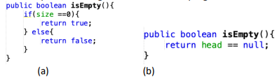

**Jawab :** Pada method A mengecek size dari linked list apakah kosong atau tidak, sedangkan pada method yang B yang dicek adalah headnya, jika null maka linked listnya kosong.

**Tugas**

1. Buat program antrian vaksinasi menggunakan queue berbasis double linked list sesuai ilustrasi dan menu di bawah ini! (counter jumlah antrian tersisa di menu cetak(3) dan data orang yang telah divaksinasi di menu Hapus Data(2) harus ada)

Ilustrasi Program

Menu Awal dan Penambahan Data

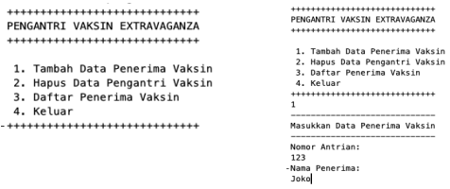

Cetak Data (Komponen di area merah harus ada)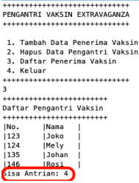

Hapus Data (Komponen di area merah harus ada)

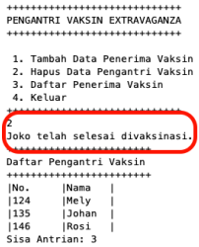

Node.java

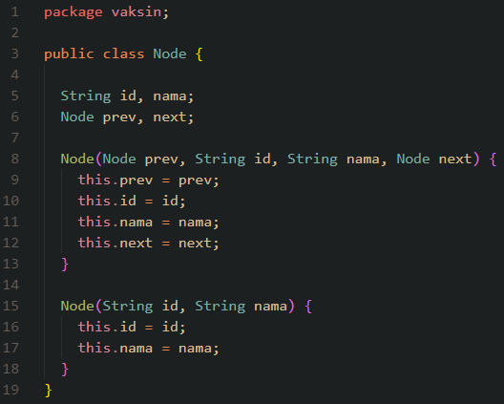

DoubleLinkedLists.java

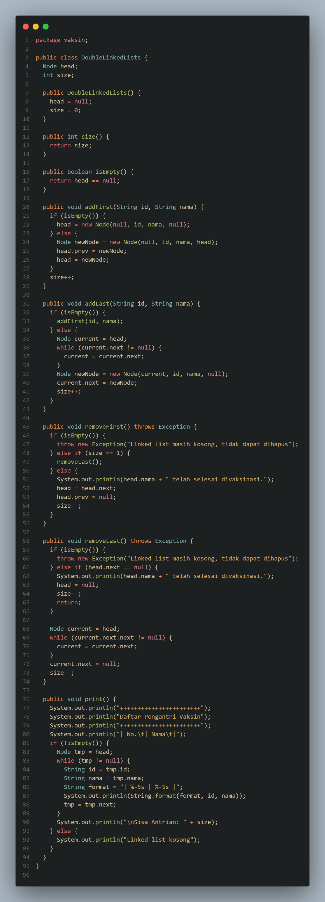



DoubleLinkedListsMain.java

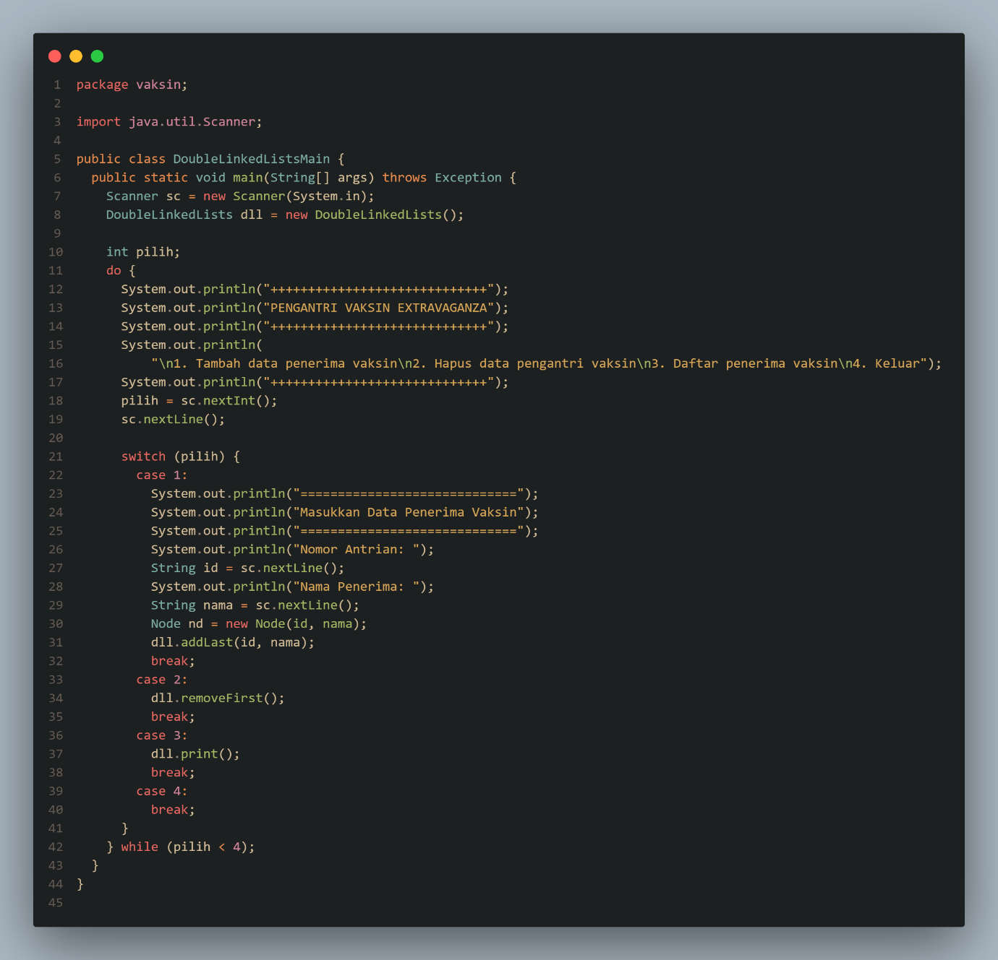

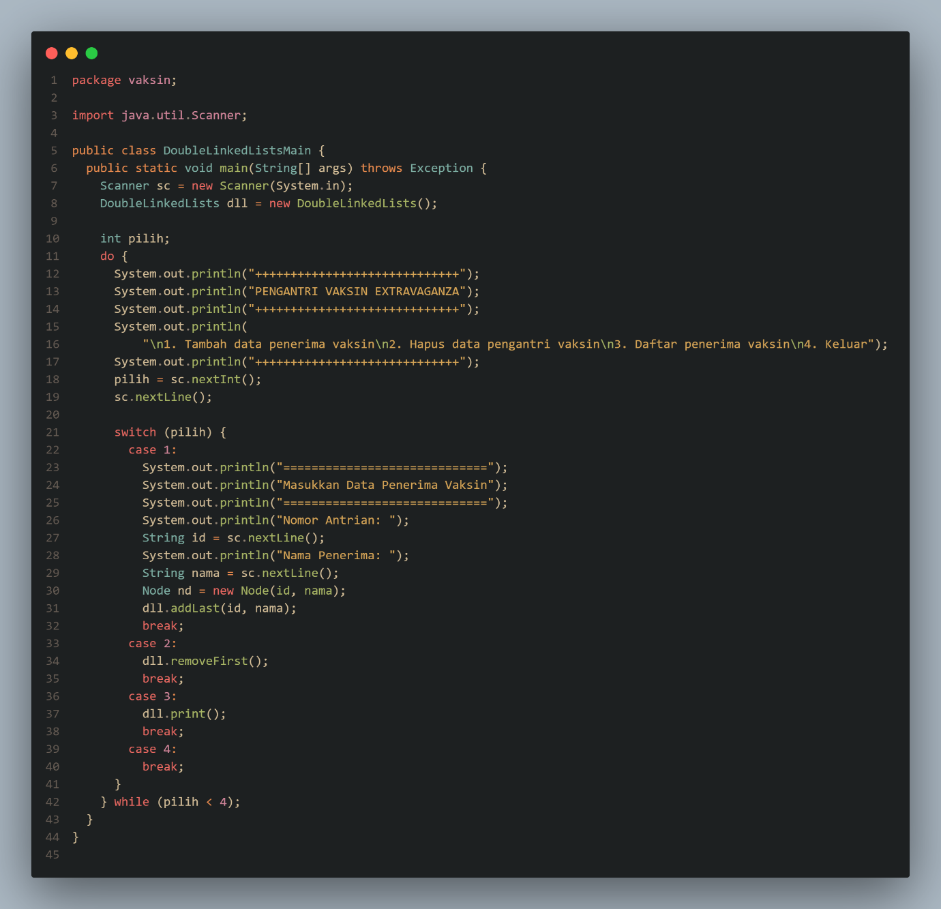

Output :

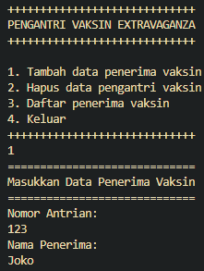

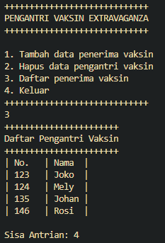

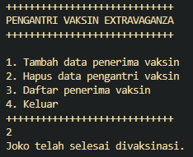

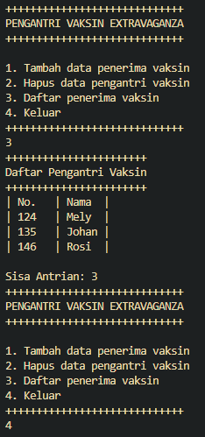

1. Buatlah program daftar film yang terdiri dari id, judul dan rating menggunakan double linked lists, bentuk program memiliki fitur pencarian melalui ID Film dan pengurutan Rating secara descending. Class Film wajib diimplementasikan dalam soal ini.

Contoh Ilustrasi Program

Menu Awal dan Penambahan Data

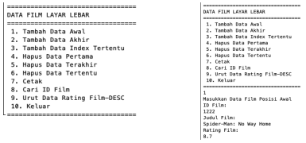

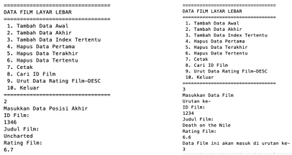

Cetak Data

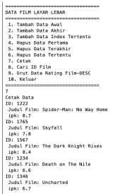

Pencarian Data

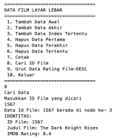

Node.java

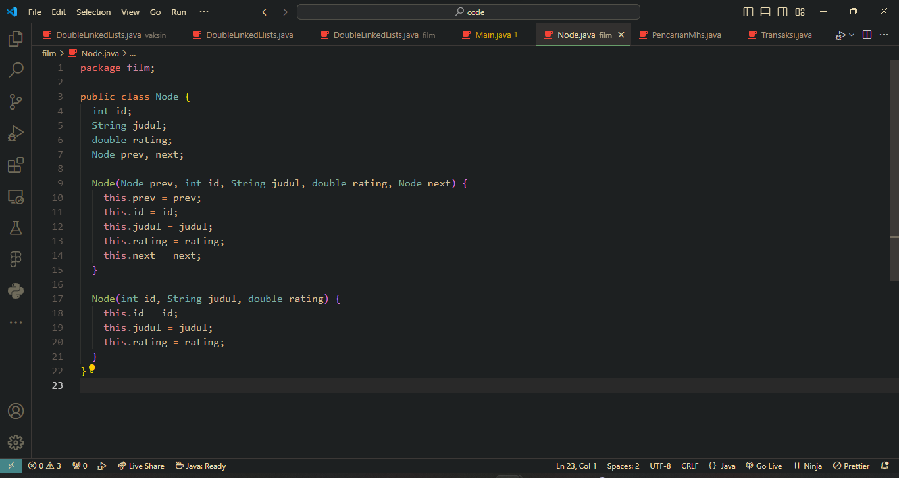

DoubleLinkedLists.java

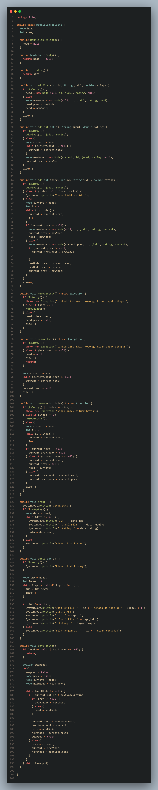





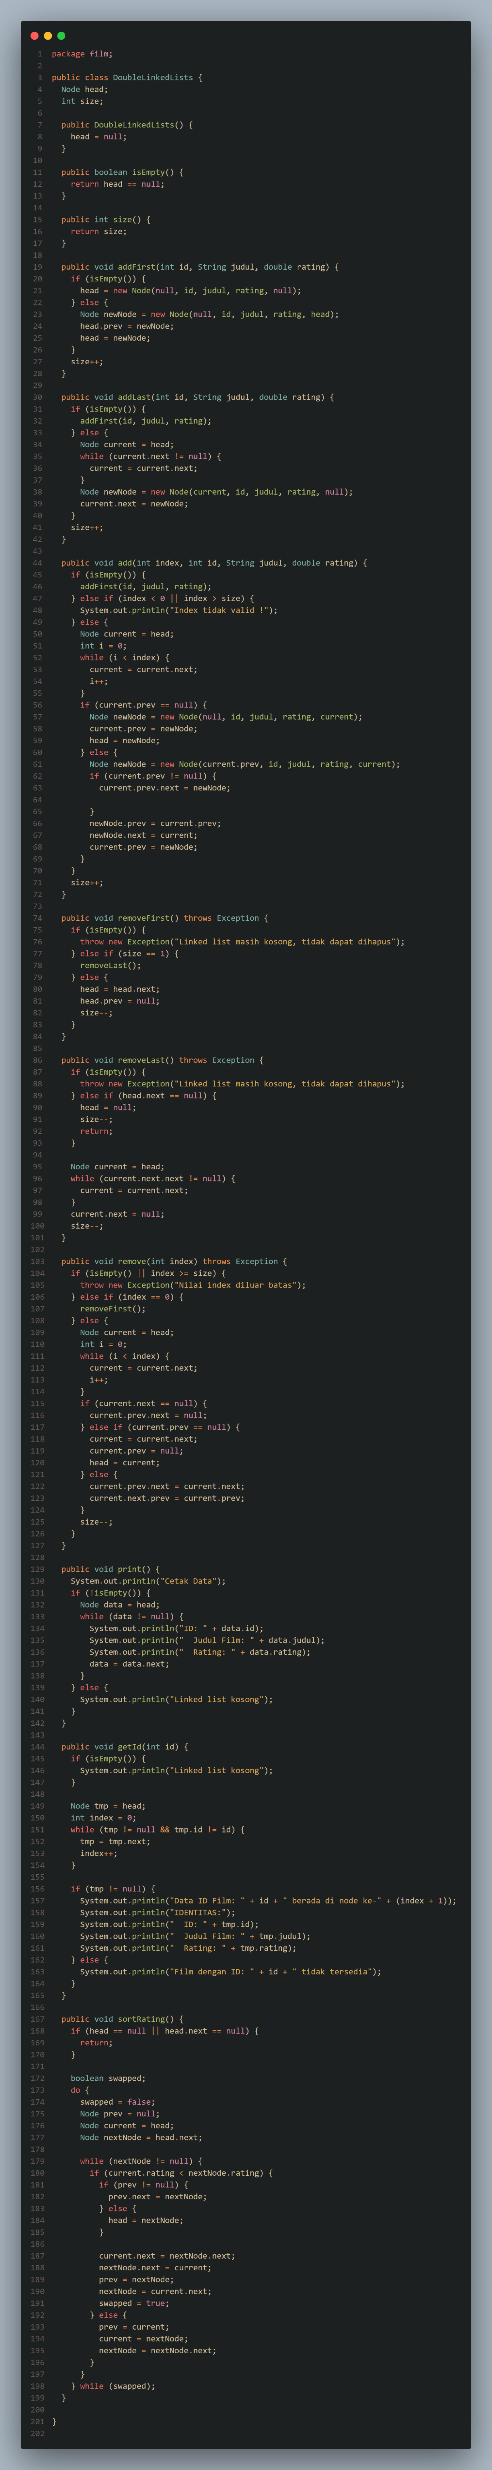

Main.java

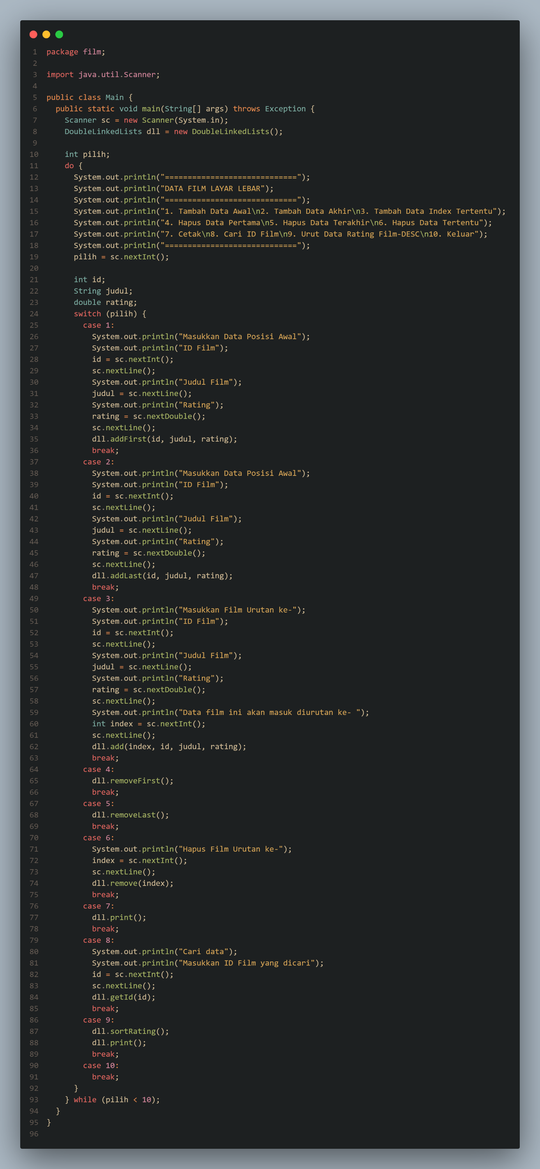



Output :

